
2025年春季学期
计算学部《软件工程》课程

Lab 1实验报告

姓名 | 班级/学号 | 联系方式
马茂天 | 2203102/2022113389 | 13663398068

目 录
1 实验要求 1
2 待求解问题描述 1
3 算法与数据结构设计 3
3.1 设计思路与算法流程图 3
3.2 数据结构设计 11
3.3 算法时间复杂度分析 12
3.4 算法代码的生成 12
4 实验与测试 13
4.1 读取文本文件并展示有向图 13
4.2 查询桥接词 18
4.3 根据桥接词生成新文本 19
4.4 计算最短路径 19
4.5 计算PageRank值 22
4.6 随机游走 22
5 编程语言与开发环境 23
6 Git操作过程 23
6.1 实验场景(1)：仓库创建与提交 23
6.2 实验场景(2)：分支管理 27
7 在IDE中使用Git Plugin 33
8 小结 33

[文档全部完成之后，请在上述区域点击右键，选择“更新域”，在打开的对话框中选择“更新整个目录”]

实验要求
实验内容1： 基于大模型的编程
– 熟悉面向对象的编程；
– 掌握利用大模型辅助编程的方式；
– 实验同大模型的“结对编程” 。
实验内容2： Git实战
– 熟练掌握Git的基本指令和分支管理指令；
– 掌握Git支持软件配置管理的核心机理；
– 在实践项目中使用Git /Github管理自己的项目源代码。

待求解问题描述
实验目标：
从文本文件中提取词语关系，构建有向图；
实现图结构的可视化与交互式操作；
支持多个典型图算法与文本分析功能；
训练学生掌握图模型构建、算法实现及大模型辅助开发技巧。

输入数据说明：
一个包含英文自然语言段落的文本文件（.txt 格式），例如 input.txt
纯英文句子组成的自然语言文本，不含标注或特殊标识。

输出数据说明：
程序应根据不同功能模块产生以下输出：
功能 1：图结构输出
输出：词语构成的有向图（邻接表、图像展示）；
邻接表示例：
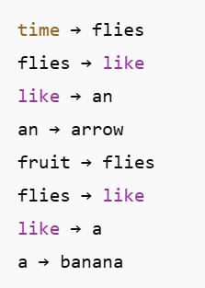

功能2：可视化图形
输出示例：
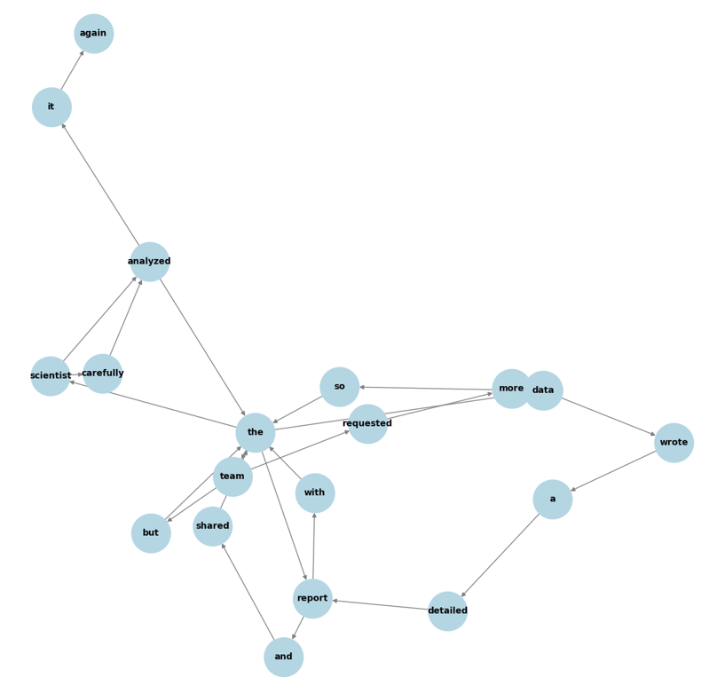

功能3：桥接词查询
输入：两个词（如 time 和 like）；
输出：存在路径 A → ? → B 的中间节点集合。
约束：
输入的word1或word2如果不在图中出现， 则输出“No word1 or
word2 in the graph!”
如果不存在桥接词， 则输出“No bridge words from word1 to
word2!”
如果存在一个或多个桥接词， 则输出“The bridge words from
word1 to word2 are” + 枚举桥接词

功能4：新文本生成
输入：原始文本
输出：相邻词之间插入桥接词生成的新文本句子
约束：
如果两个单词无bridge word， 则保持不变，不插入任何单词；
如果两个单词之间存在多个bridge words，则随机从中选择一个插入进去形成新文本。

功能5：最短路径查询
输入：两个词；
输出：路径中经过的词序列（如：fruit → flies → like → an → arrow）
约束：如果有多条最短路径， 只需要展示一条即可。

功能6：PageRank
输出：所有节点的 PageRank 分数（词的重要性评分），按数值降序输出。

功能7：随机游走
输入：起始词，游走步数；
输出：词语序列路径（如：time → flies → like → a → banana），同时将遍历的节点输出为文本， 并以文件形式写入磁盘

约束条件：

算法与数据结构设计

设计思路与算法流程图
文字描述的算法设计思路：
1. 文本生成图模块
输入：文本字符串
输出：有向图 G
流程：
读取文本文件；
转为小写，移除标点；
按空格分词，得到词序列；
构建有向边 word[i] → word[i+1]；
重复直到构建完所有词对；
输出图 G。

2. 展示图模块
输入：图 G
输出：图结构可视化/邻接表
流程：
判断输出方式（图形/文本）；
若图形化：使用 networkx+matplotlib 绘图；
若文本：遍历 G 中每个节点及其出边；
输出图形或邻接表。

3. 查询桥接词模块
输入：word1 和 word2
输出：桥接词集合
流程：
检查 word1 是否有出边；
遍历 word1 的所有后继节点；
检查这些后继节点是否指向 word2；
若存在，收集这些节点为桥接词；
输出桥接词集合。

4. 生成新文本模块
输入：原始文本 T，图 G
输出：插入桥接词后的新文本
流程：
分词处理文本；
遍历相邻单词 word[i], word[i+1]；
查询 G 中是否存在桥接词；
若存在，将桥接词插入；
拼接为新文本并输出。

5. 计算最短路径模块
输入：源节点 word1，目标节点 word2，图 G
输出：最短路径节点序列
流程：
检查 word1 与 word2 是否存在于 G 中；
使用 Dijkstra 或 BFS 计算最短路径；
如果路径存在，输出节点序列；
否则提示“无路径”。

6. PageRank 计算模块
输入：图 G
输出：每个节点的 PR 值
流程：
初始化每个节点 PR 值为 1/N；
多轮迭代（如 100 次）：
对于每个节点，将PR值平均分配给出边；
所有节点累积新PR值；
加入阻尼因子（0.85）；
输出每个节点的 PR 值排序。

7. 随机游走模块
输入：起点 word，步数 N，图 G
输出：游走路径
流程：
设置当前节点为 word；
初始化路径列表；
重复 N 次：
查找当前节点的所有后继节点；
若无后继节点则终止；
否则随机选择一个后继节点；
将该节点加入路径；
设置为当前节点；
输出路径。

【提示词】请给出文字描述的算法设计流程

算法流程图：
1.从文本生成图：
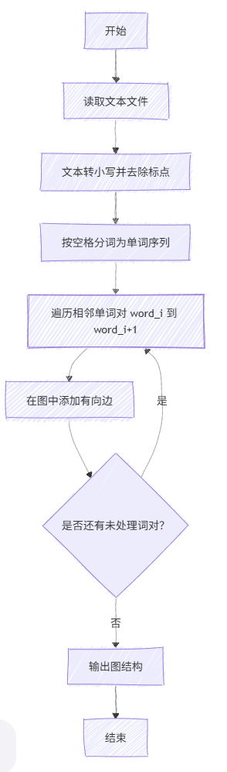
2.展示图结构
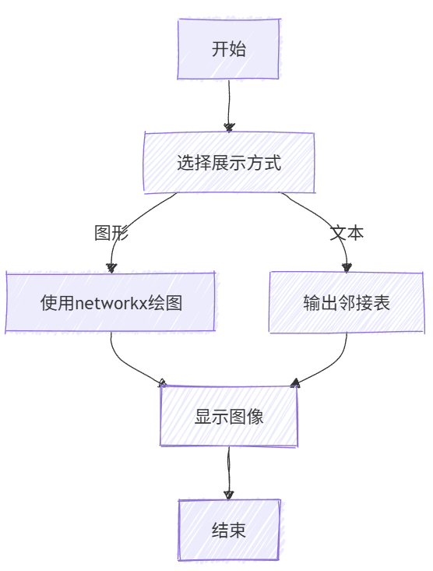
3.查询桥接词
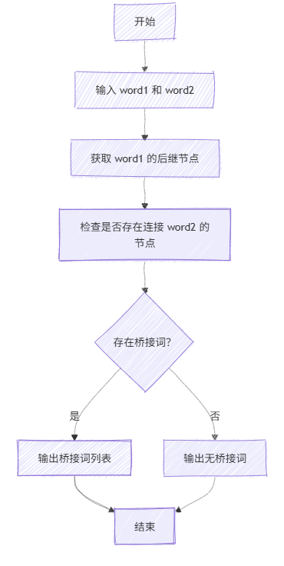
4．根据桥接词生成文本：
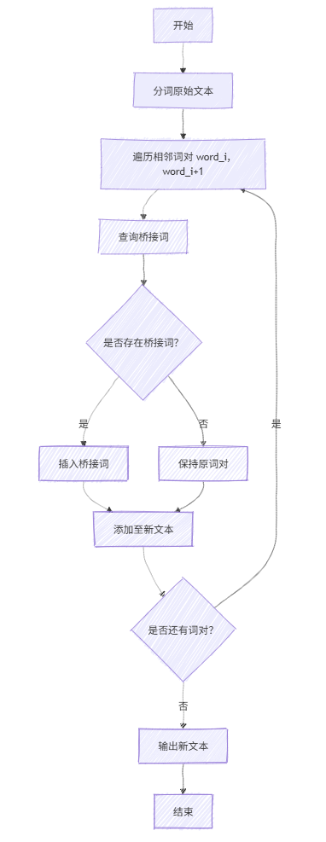
5.计算最短路径
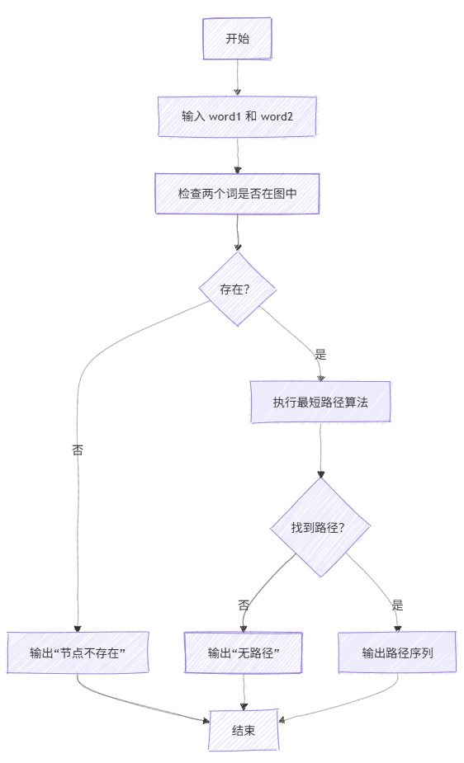

6.PageRank计算
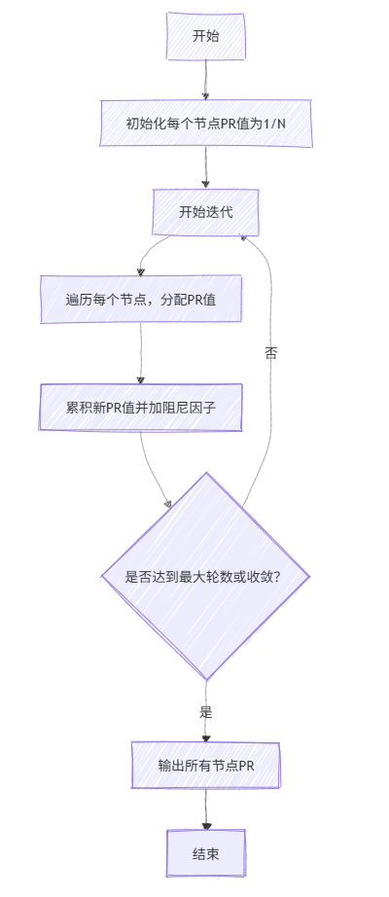

7.随机游走
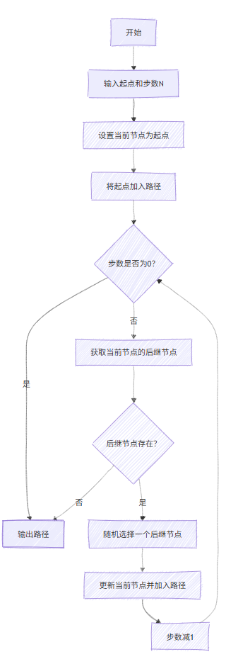

【提示词】请给出算法设计流程图的mermaid代码

数据结构设计
- 有向图
使用networkx.DiGraph()构建邻接表形式的有向图。
代码：
graph = nx.DiGraph()
graph.add_edge(word_a, word_b, weight=1)
- 字符串列表
words = text.split()
存储原始文本的单词序列；
用于构建图结构；
生成新文本。
- 集合
用于在桥接词查询中去重；
bridge_words = set()
- 映射
存储 PageRank 值、TF-IDF；
映射词语 → 分值；
pagerank = {word: value}
- 队列
用于最短路径的 BFS 实现（可扩展）；
from collections import deque
q = deque()
【提示词】代码 + “给出算法中所用的每个数据结构的定义。至少需定义本题中要求生成的有向图的数据结构。
”

算法时间复杂度分析
使用

算法代码的生成
模块名称 | 算法名称 | 时间复杂度 | 说明
1. 生成有向图 | 单词遍历建图 | O(n) | 假设文本共 n 个单词，每次构建一条边，时间与单词数量线性相关
2. 展示图结构 | 遍历邻接表 | O(V + E) | 遍历所有顶点 V 及其邻接边 E，适合稀疏图
3. 查询桥接词 | 二级边匹配 | O(V) | 在最坏情况下需检查所有中间节点 V，看其是否连接 word1 与 word2
4. 生成新文本 | 相邻词对检查桥接词 | O(n·V) | 每对词调用一次桥接词查询，n 为新文本长度，V 为图节点数
5. 最短路径 | Dijkstra算法 | O((V + E)·logV)（使用堆） | 最坏情况下需遍历整个图，logV 来自堆优化；若使用 BFS（无权图）则为 O(V + E)
6. PageRank计算 | Power Iteration | O(k·(V + E)) | k 为迭代次数，通常 100 次以内；每轮更新每个节点的PR值
7. 随机游走 | 一次游走 | O(k) | k 为游走步数，每步选一个随机后继节点，最多走到死路或用户停止

【提示词】“3.3 算法时间复杂度分析 使用大二期间算法与数据结构课程的相关知识，简要分析你设计的算法的时间复杂度。 可针对每一个模块分别分析（根据文本生成图、展示图、查询桥接词、根据桥接词生成新文本、计算最短路径、计算PR值、随机游走）。”

实验与测试
利用提供的Easy Test.txt文件和Cursed Be The Treasure.txt两个文件进行测试。
针对在有向图上操作的每项功能，为其设计各种可能的输入数据。输入数据的数量不限，以测试程序的充分性为评判标准（下面各节中的表格的行数请自行扩展）。
记录程序的输出结果，判断输出结果是否与期望一致，并记录程序运行截图。下面各项只需要填写针对Easy Test.txt的实验结果。

读取文本文件并展示有向图
文本文件中包含的内容：
The scientist carefully analyzed the data, wrote a detailed report, and shared the report with the team, but the team requested more data, so the scientist analyzed it again.
期望生成的图（手工计算得到）：
the → scientist (2), data (1), report (1), team (2)
scientist → carefully (1), analyzed (1)
carefully → analyzed (1)
analyzed → the (1), it (1)
data → wrote (1), so (1)
wrote → a (1)
a → detailed (1)
detailed → report (1)
report → and (1), with (1)
and → shared (1)
shared → the (1)
with → the (1)
team → but (1), requested (1)
but → the (1)
requested → more (1)
more → data (1)
so → the (1)
it → again (1)
程序实际生成的图：
Node 'the' has edges to:
-> 'scientist' with weight 2
-> 'data' with weight 1
-> 'report' with weight 1
-> 'team' with weight 2

Node 'scientist' has edges to:
-> 'carefully' with weight 1
-> 'analyzed' with weight 1

Node 'carefully' has edges to:
-> 'analyzed' with weight 1

Node 'analyzed' has edges to:
-> 'the' with weight 1
-> 'it' with weight 1

Node 'data' has edges to:
-> 'wrote' with weight 1
-> 'so' with weight 1

Node 'wrote' has edges to:
-> 'a' with weight 1

Node 'a' has edges to:
-> 'detailed' with weight 1

Node 'detailed' has edges to:
-> 'report' with weight 1

Node 'report' has edges to:
-> 'and' with weight 1
-> 'with' with weight 1

Node 'and' has edges to:
-> 'shared' with weight 1

Node 'shared' has edges to:
-> 'the' with weight 1

Node 'with' has edges to:
-> 'the' with weight 1

Node 'team' has edges to:
-> 'but' with weight 1
-> 'requested' with weight 1

Node 'but' has edges to:
-> 'the' with weight 1

Node 'requested' has edges to:
-> 'more' with weight 1

Node 'more' has edges to:
-> 'data' with weight 1

Node 'so' has edges to:
-> 'the' with weight 1

Node 'it' has edges to:
-> 'again' with weight 1

Node 'again' has edges to:

同时，得到绘图：
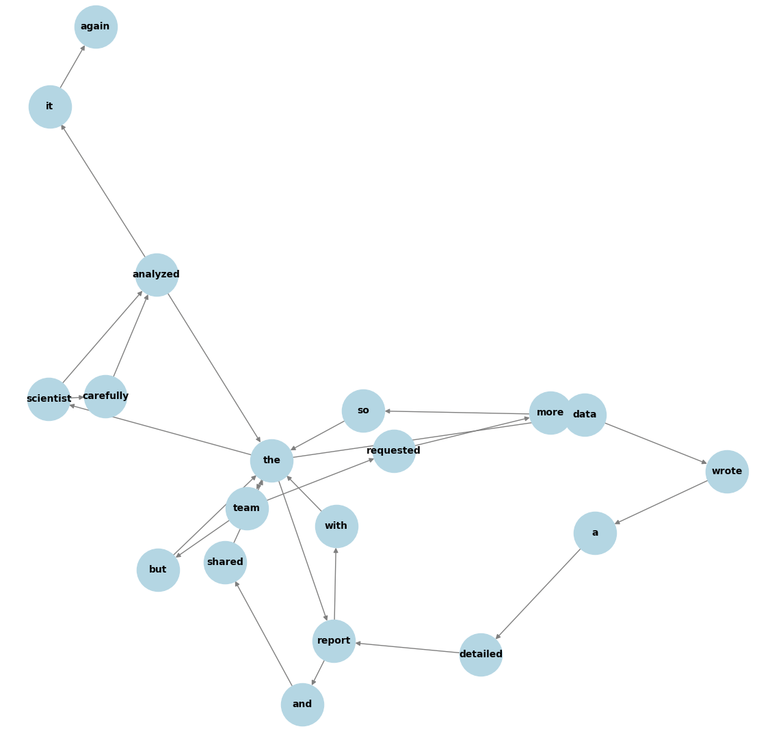
二者是否一致：
一致
给出实际运行得到结果的界面截图。
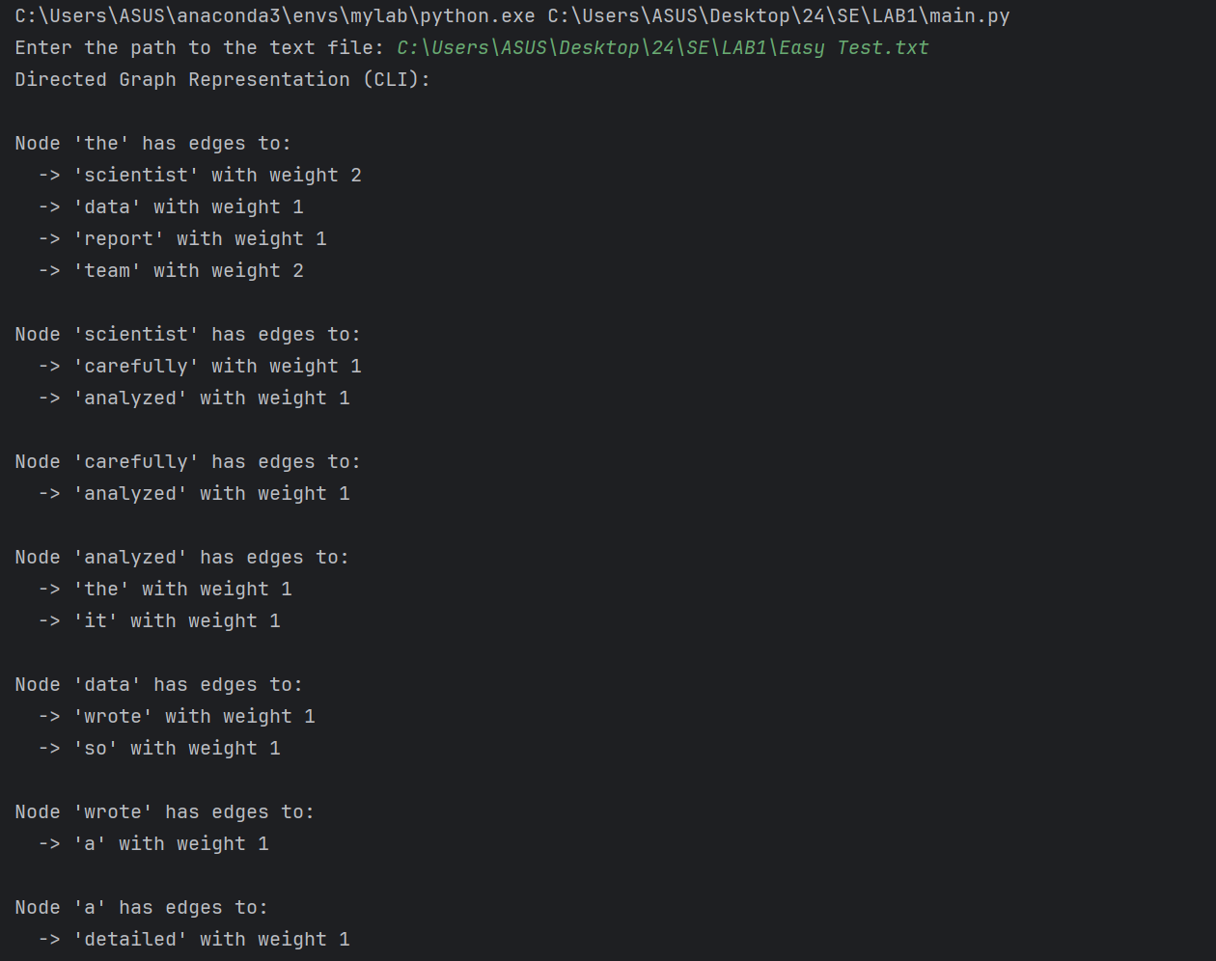
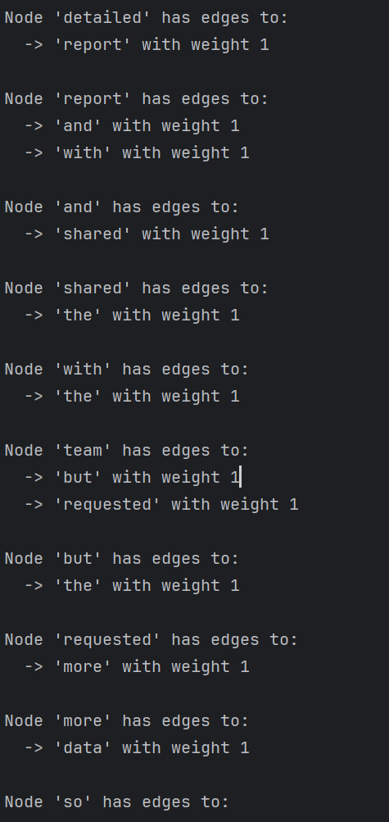
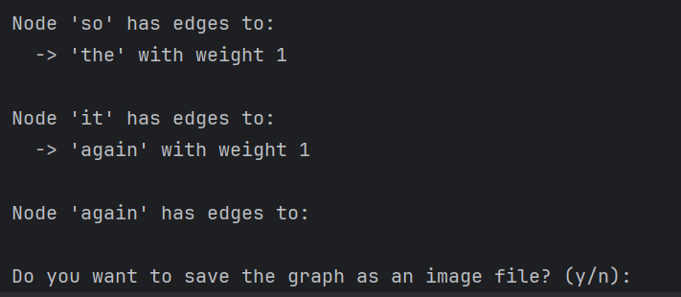

查询桥接词
序号 | 输入（2个单词） | 期望输出 | 实际输出 | 运行是否正确
1 | but team | the | the | 是
2 | Team more | requested | requested | 是
3 | With team | The | the | 是
给出实际运行得到结果的界面截图。
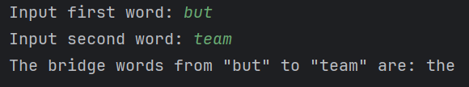
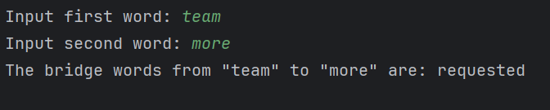
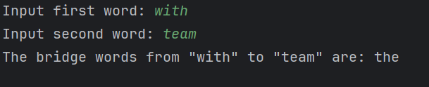

根据桥接词生成新文本
序号 | 输入（一行文本） | 期望输出 | 实际输出 | 运行是否正确
1 | but team don’t go | but the team don’t go | but the team don’t go | 是
2 | Team more | Team requested more | Team requested more | 是
3 | With team | With the team | With the team | 是
给出实际运行得到结果的界面截图。
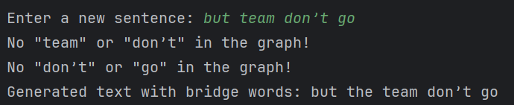
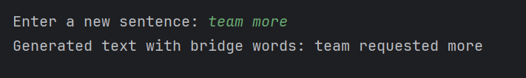
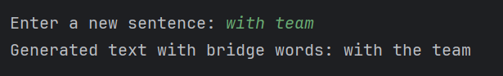

计算最短路径
序号 | 输入（两个单词、或一个单词） | 期望输出 | 实际输出 | 运行是否正确
1 | shared team | 3 | 3 | 是
2 | shared | “shared”到所有单词的最短路径 | “shared”到所有单词的最短路径 | 是
3 | The data | 1 | 1 | 是
给出实际运行得到结果的界面截图。
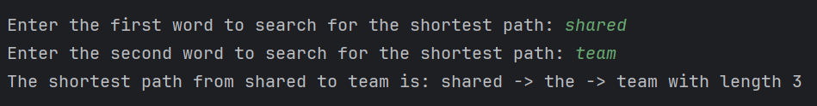
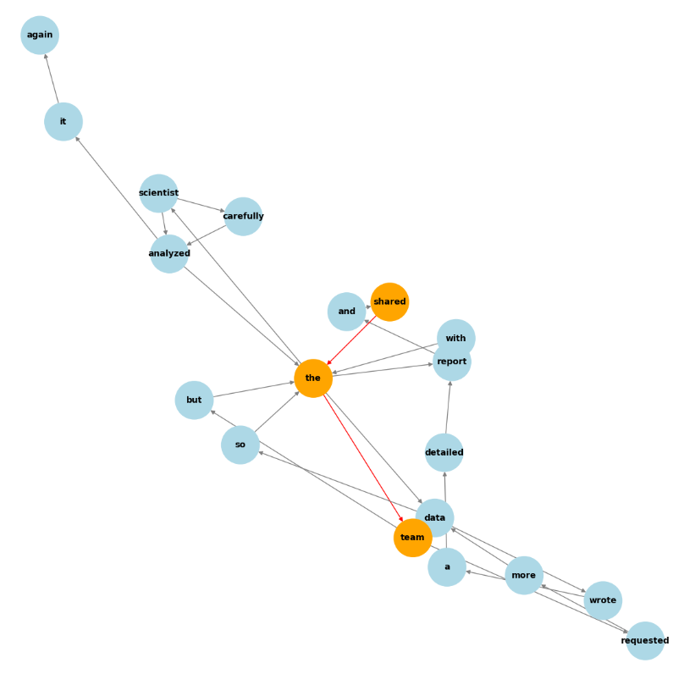
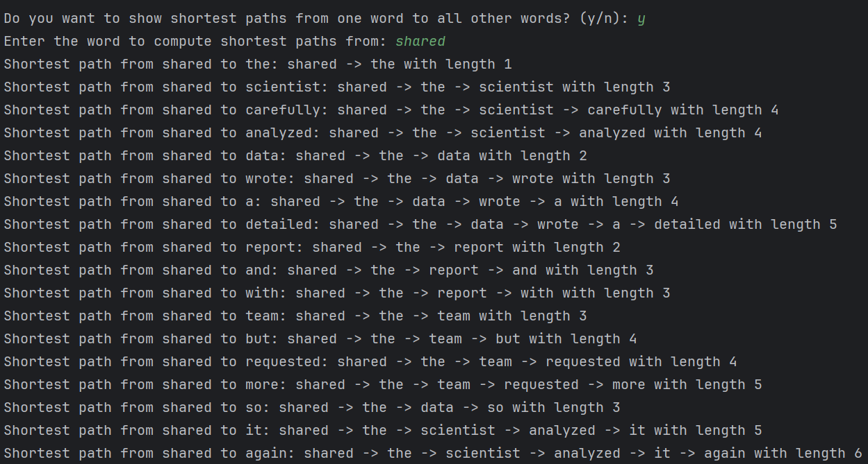
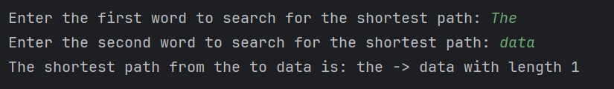
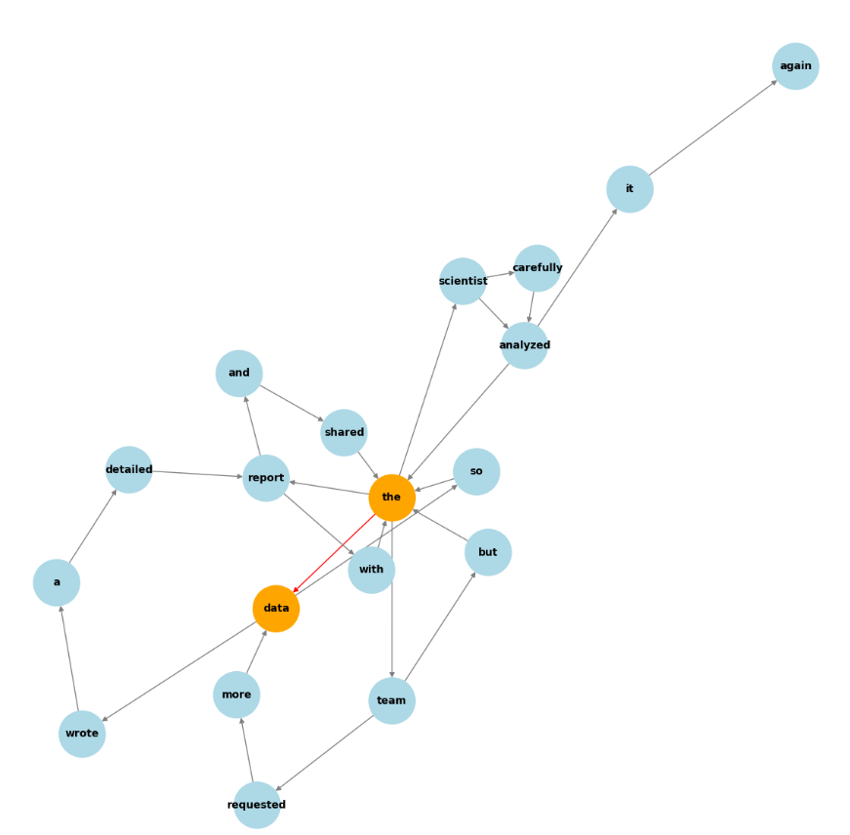

计算PageRank值
序号 | 单词 | 期望输出 | 实际输出 | 运行是否正确
1 | Carefully | 0.029435 | 0.029435 | 是
2 | Wrote | 0.041945 | 0.041945 | 是
3 | With | 0.046737 | 0.046737 | 是

随机游走
该功能无输入，让你的程序执行多次，分别记录结果。

序号 | 实际输出 | 程序运行是否正确
1 | Current path: and -> shared. Do you want to stop? (y/n): n | 是
2 | Current path: and -> shared -> the. Do you want to stop? (y/n): n | 是
3 | Current path: and -> shared -> the -> scientist. Do you want to stop? (y/n): n | 是
4 | Current path: and -> shared -> the -> scientist -> analyzed. Do you want to stop? (y/n): n | 是
5 | Current path: and -> shared -> the -> scientist -> analyzed -> the. Do you want to stop? (y/n): n | 是
6 | Edge ('the', 'scientist') already visited, stopping walk. | 是
7 | Do you want to save the random walk to a file? (y/n): n | 是

给出实际运行得到结果的界面截图。
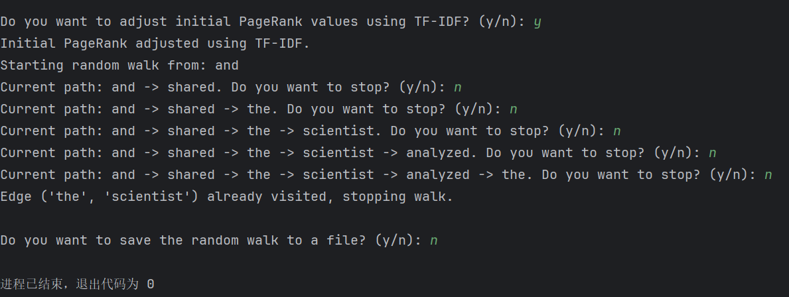

编程语言与开发环境
Python3.12, pycharm2024.2.1
大模型采用chatgpt

Git操作过程

实验场景(1)：仓库创建与提交
R0: 查看当前项目状态
$git status
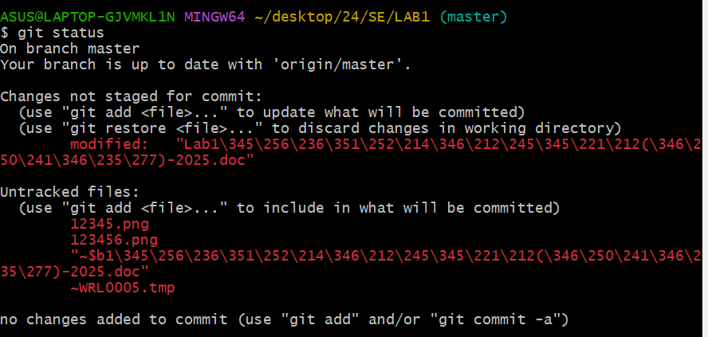
R1: 初始化本地仓库，并将Lab1项目纳入管理
$git init
$git add .
$git status
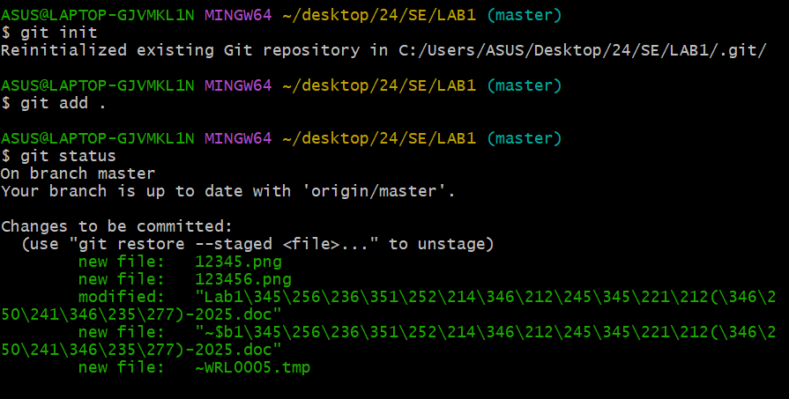
R2:提交
git commit -m "Initial commit for Lab1 project"
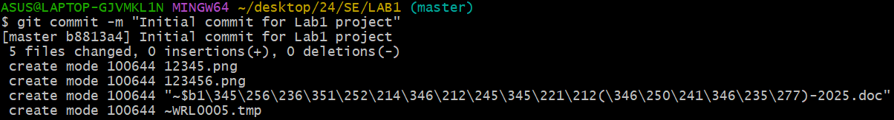

手工修改部分文件
修改 main.py、pagerank.py 的注释或逻辑。

R3：查看有哪些修改
git status # 显示哪些文件已更改
git diff # 查看更改的具体内容
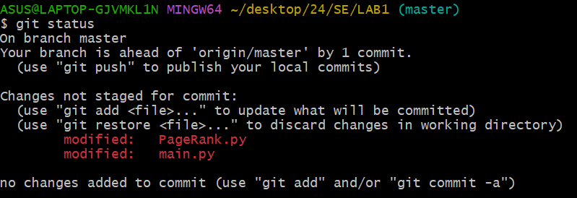
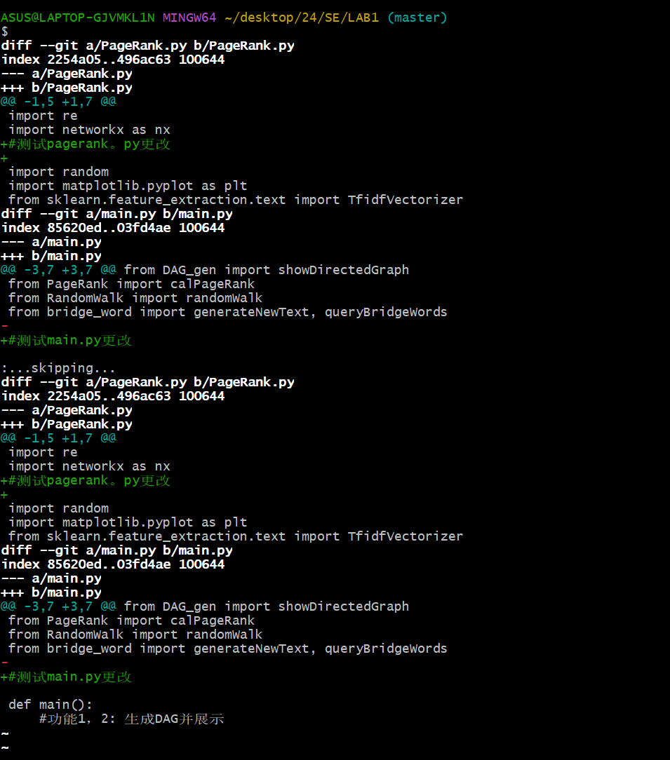

R4：提交修改
git add main.py pagerank.py
git commit -m "Update main and pagerank logic"
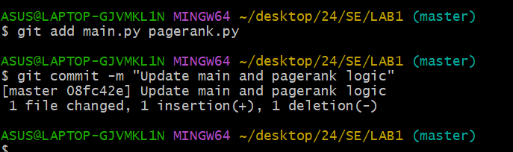

再次修改部分文件（例如 randomwalk.py）

R5：再次提交
git add randomwalk.py
git commit -m "Fix random walk stopping logic"
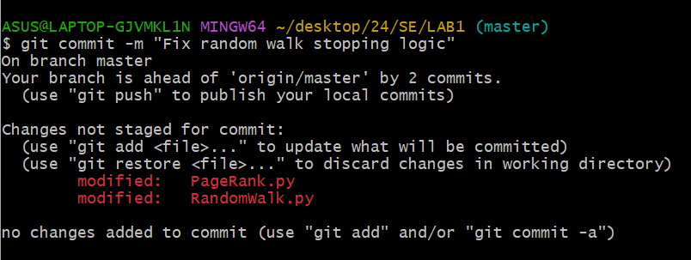

R6：撤销最后一次提交（保留修改）
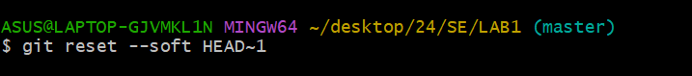

R7：查看提交历史
git log --oneline --graph –all
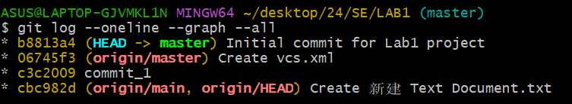

R8：GitHub 创建远程仓库
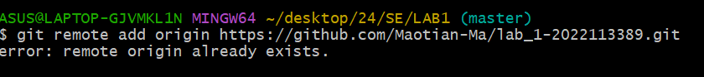
这里之前已经绑定过

R9：将本地推送到远程仓库
git push -u origin master
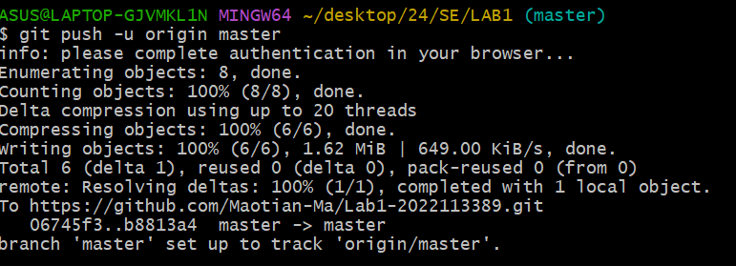

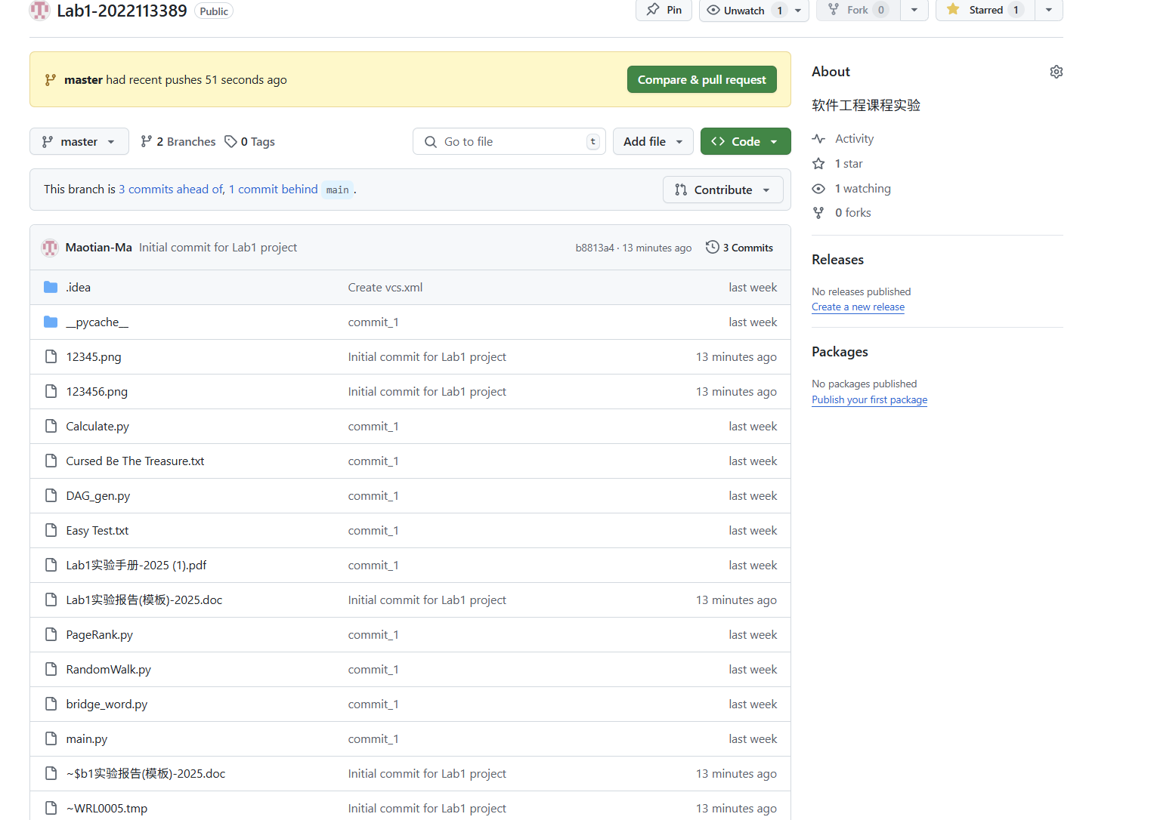

实验场景(2)：分支管理
R1：查看所有分支 & 切换到 master
git branch # 查看本地已有分支
git checkout master # 切换到 master 分支
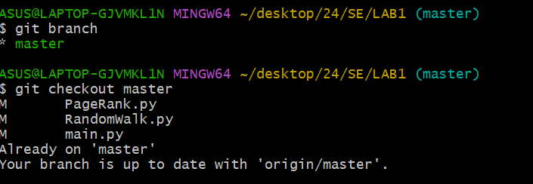

R2：基于 master 创建两个分支 B1、B2
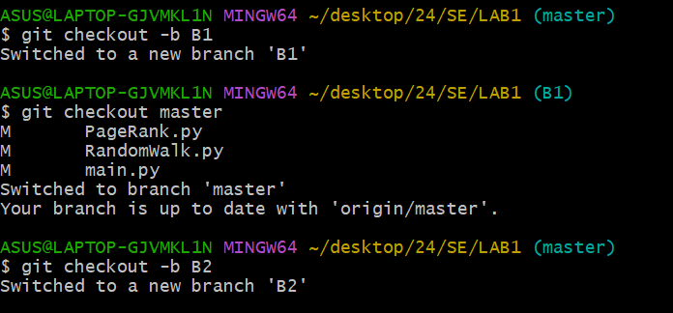

R3：在 B2 上创建新分支 C4
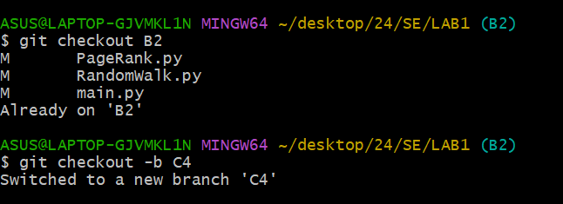

R4：在 C4 分支上修改两个文件并提交

修改Calculate.py和bridge_word.py

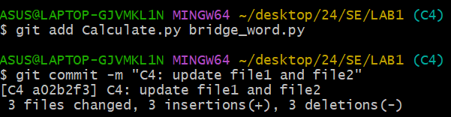

R5: 切换到 B1，做不同修改并提交
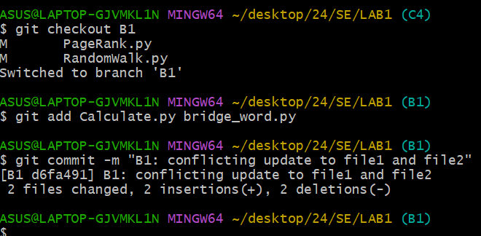

R6：将 C4 合并进 B1，解决冲突
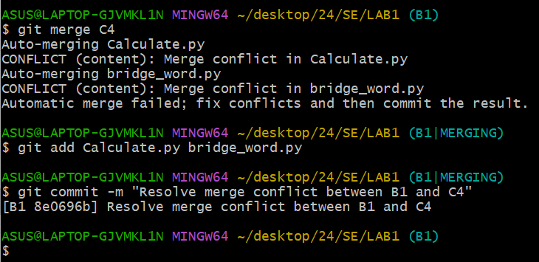

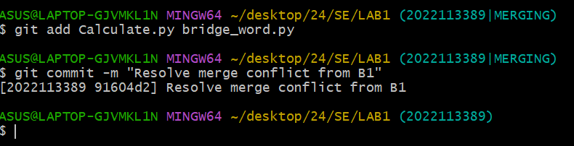

R7：切换回 B2，继续修改两个文件并提交
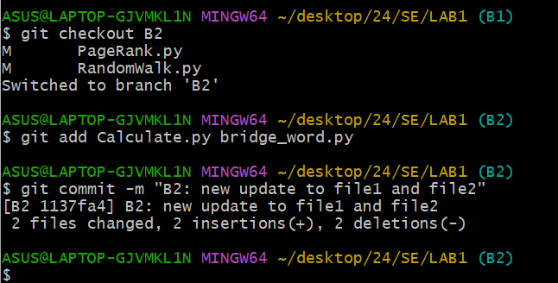

R8：查看哪些分支已合并，哪些未合并
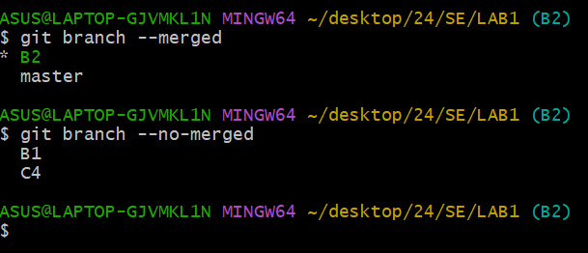
R9

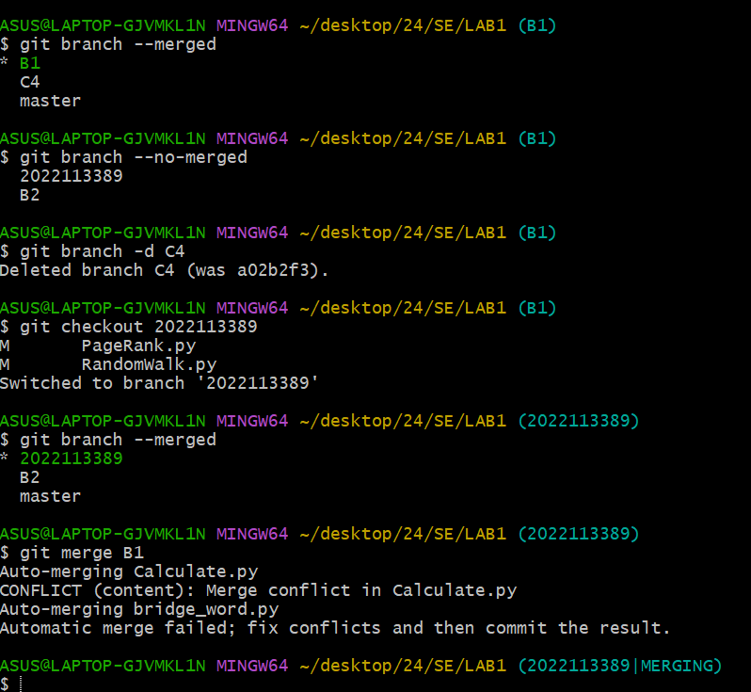
(之前有一处冲突没有修改，以下是修改后的正常结果)
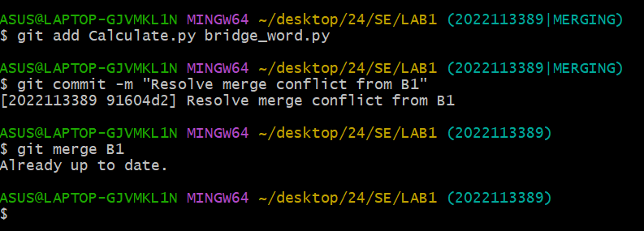

R10：将学号命名分支推送至 GitHub
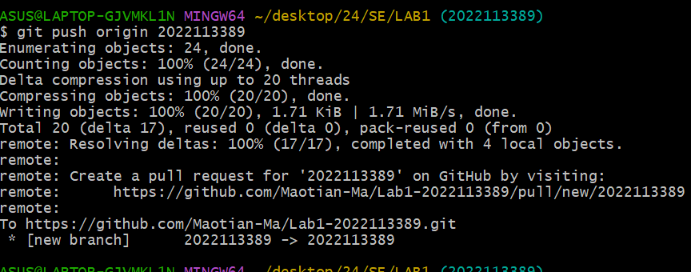

R11查看完整版本树（本地）
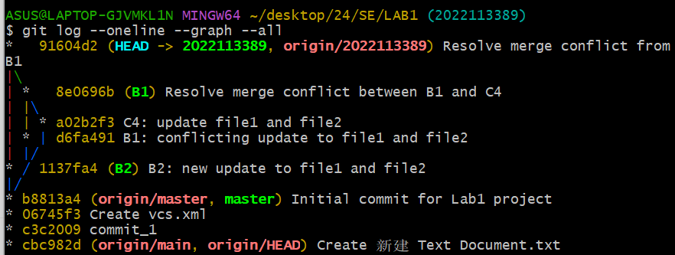

R12：在 GitHub 网页查看当前仓库状态
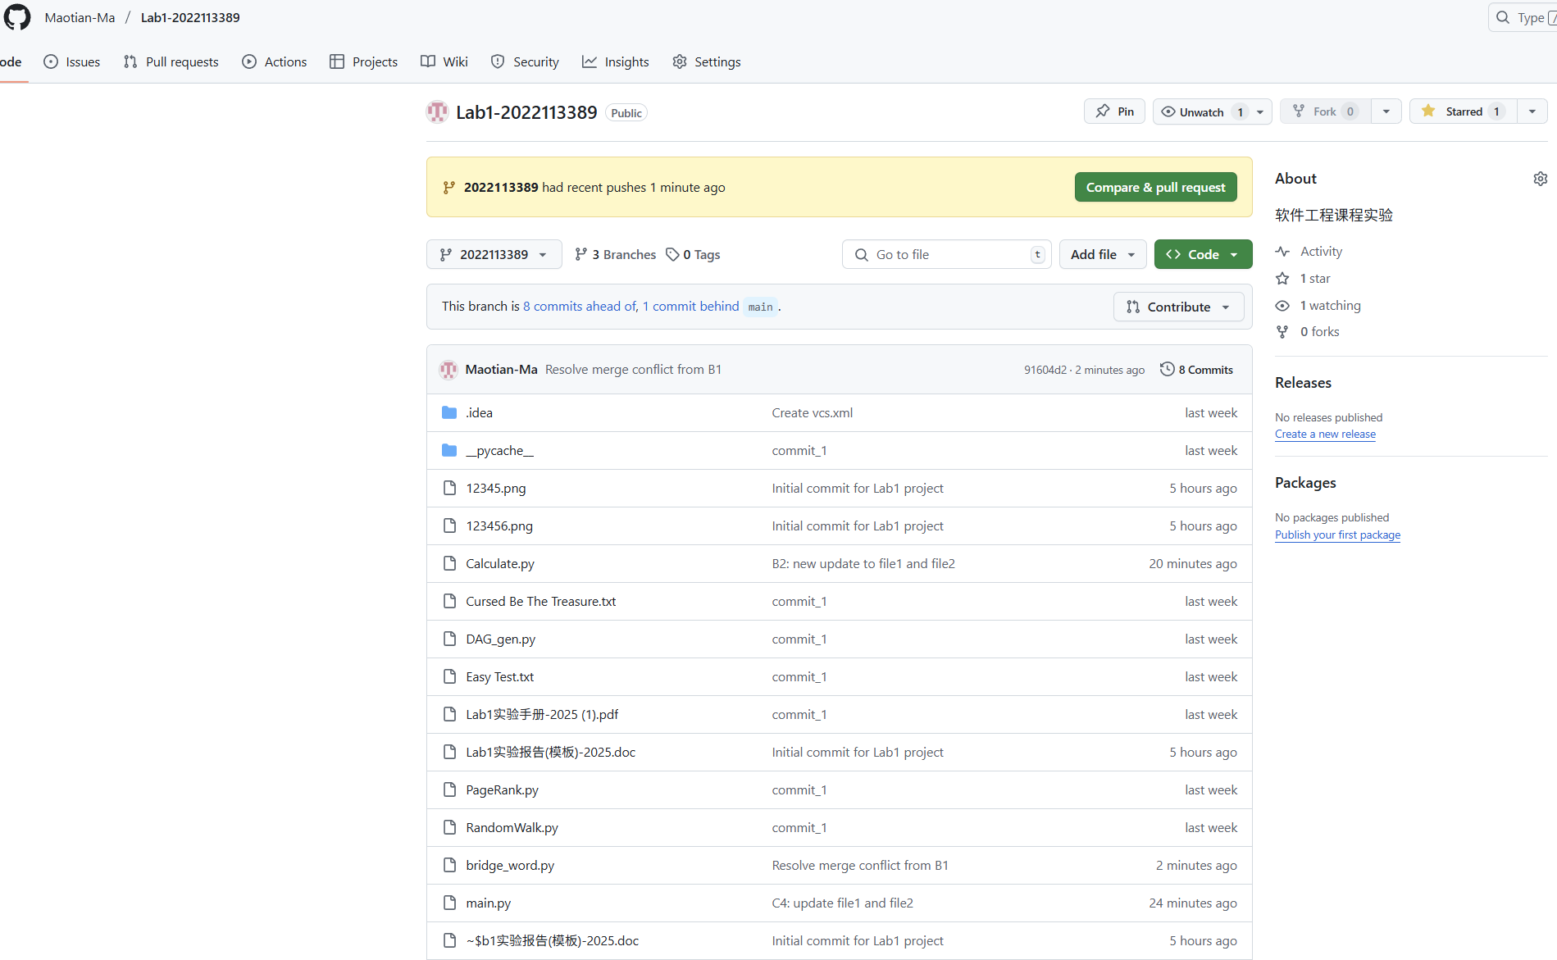

在IDE中使用Git Plugin
如图所示在pycharm中使用VCS进行对lab1的修改与提交
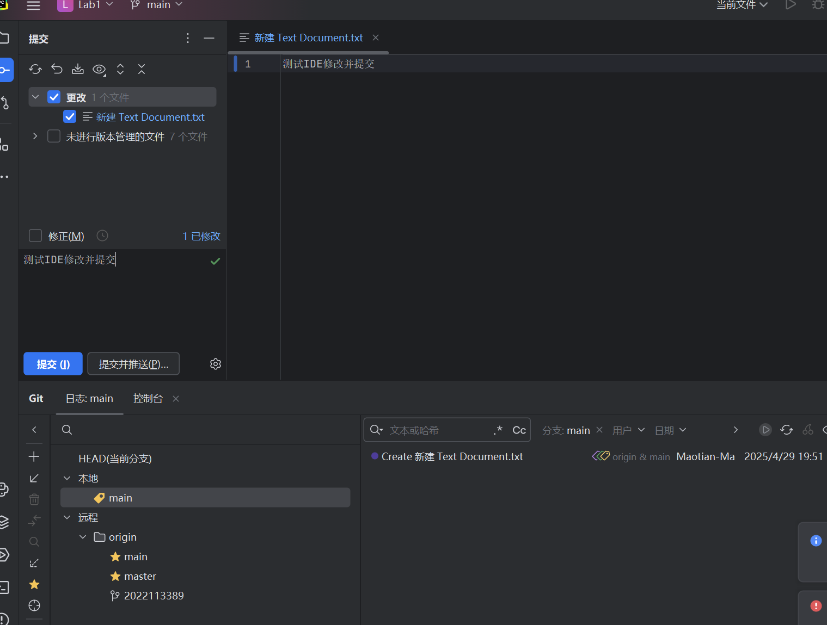
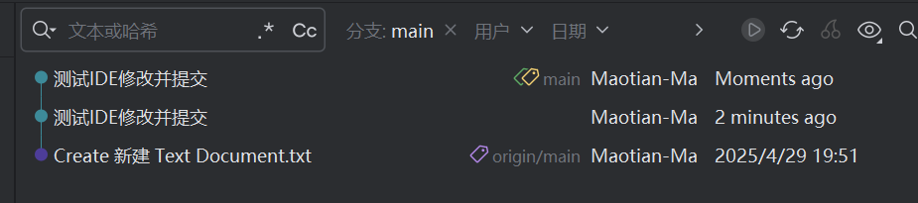
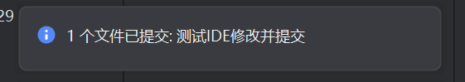

小结
一、优势
1. 提升效率
快速生成框架代码、样板逻辑（如 CRUD 接口、前端组件结构等）。
自动补全、建议函数、异常处理方式，减少重复劳动。
2. 加快学习与原型开发
新手可以通过对话学习语言特性、设计模式、API 用法。
快速构建 demo 或原型，加速项目启动。
3. 跨语言能力强
可以用自然语言描述需求，由模型生成多种语言版本的实现代码。
有利于进行跨语言迁移或对比。
4. 文档与注释生成
自动为函数生成注释、docstring。
快速生成使用说明、API 文档，有助于团队协作。
5. Debug 辅助与性能分析
模型可以辅助分析报错信息、提示可能的逻辑缺陷。
有时能提供优化建议（如减少循环嵌套、优化算法复杂度等）。

二、劣势
1. 正确性与鲁棒性不足
模型可能生成“看起来对”的代码，但实质上存在隐蔽 bug 或不符逻辑。
在处理复杂业务逻辑或边界情况时可能不稳定。
2. 缺乏上下文记忆
模型无法完整理解整个项目的状态或历史变更（除非通过插件集成到 IDE）。
长期项目中，模型的建议可能与项目风格或架构冲突。
3. 过度依赖，抑制思维
对初学者来说，可能削弱算法设计、数据结构等基本能力的训练。
有时会忽视深入理解底层逻辑的重要性。
4. 安全与隐私问题
向模型输入私有代码时，存在数据泄露或合规风险（视模型部署方式而定）。
模型生成的代码可能带有安全漏洞（如 SQL 注入、未经验证的输入等）。

